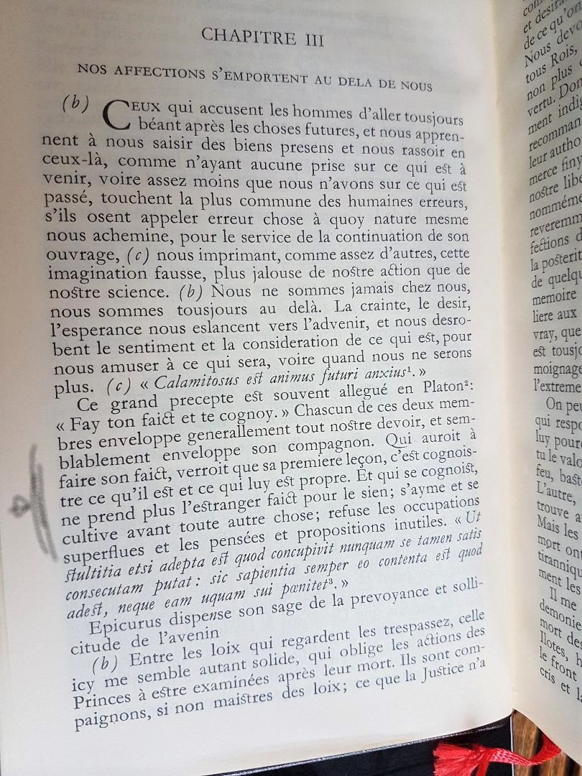
(Montaigne, Les essais, Gallimard)

Une lettre à Charles Melman

Cette lettre, restée sans accusé de réception et rendue ici publique (avec quelques très brefs retraits), témoigne d’une tentative, peut-être naïve, de revenir auprès de son destinataire sur ce qui me parait constituer une impasse majeure du mouvement psychanalytique et de ceux qui lui font (encore) cortège. Une impasse dont les effets irradient les pratiques et la clinique – une clinique qui, à la mesure du narcissisme social, hypostasiant « le sujet insulaire », ferme les yeux sur les enjeux de justice, de justice généalogique, autrement dit sur le prix en sacrifices dont se trouvent payées tant de pratiques, y compris de la cure.

Ce courrier visait donc à souligner auprès de son destinataire, éminent acteur de cette génération d’analystes proches de Lacan qui vécurent la « dissolution », ce que j’ai essayé et essaie encore de relever, dans le fil ouvert par Pierre Legendre, des conséquences les plus fâcheuses de cette impasse de la psychanalyse d’aujourd’hui, véritable tâche aveugle portant sur l’institution du sujet, sur la dimension institutionnelle, juridique, normative (fictionnelle et langagière), constitutive du sujet de la parole. Impasse de la psychanalyse telle que nous la présente par exemple ce récent Rapport sur les apports et les avancées des psychanalystes français signé de tous les groupes et associations… Texte sur lequel je reviendrai prochainement, mais dont un des traits principaux est bien à mes yeux de participer pleinement, non seulement dans quelques uns de ses contenus mais dans la position même de son discours (discours universitaire et discours du maître mélangés), de cette indistinction et confusion des places de discours à laquelle, à lire et écouter les documents publics de l’ALI et l’EPHEP, j’ai cru que Charles Melman se trouvait plus sensible ces derniers temps. Alors, moi qui suis un retardé, parlant comme tel, j’ai pensé pouvoir me manifester, en soulignant combien à mon sens cette indistinction, relevée par quelques vigoureux propos de Melman adressés à des collègues, entre ce qu’il en est de la psychanalyse et ce qui n’en est pas, se trouve soigneusement évacuée ou pervertie par ceux qui, sous l’Idéal de la Cause, mènent le bal du centralisme, pour souder la communauté, à l’université et ailleurs, dans tous ces lieux où la psychanalyse, surfant sur les tendances culturelles du temps, s’y adaptant, se dévoie en juridisme occulte. Et cela sous les traits, corporatistes et militants, de l’idéologie sanitaire (Lacan), celle d’« experts » en mal de « préconisations » auprès des pouvoirs…

Cher Monsieur Melman,

Ce courrier, bref écho du long parcours et d’un questionnement, vous surprendra peut-être, d’autant que je n’ai jamais manifesté auprès de vous ma considération, l’attention que je porte depuis longtemps à vos textes et interventions. Et cela en raison sûrement d’une certaine distance critique (dont ce courrier va résonner), et de l’ambivalence subjective qui a pu s’y trouver associée.

J’en viens donc à ce qui depuis très longtemps me questionne, /…/.
Pour donc vous lire et vous écouter (via les vidéos publiées par l’ALI et l’EPHEP) depuis longtemps, j’ai retrouvé dans une de vos interventions récentes aux journées « où donc suis-je chez moi ? », l’expression d’un enjeu dont mon expérience, celle, non pas d’un psychanalyste (dont le titre m’est parfois prêté, quoique j’en refuse), mais d’un interprète (au titre d’une fonction d’éducateur dans les sphères de la protection de l’enfance), m’a permis, sous un certain éclairage, de relever le caractère nodal pour toute clinique, les implications tant subjectives que sociales.
Cet enjeu, qui m’a tant occupé – celui disons de la distinction et de la limitation (ou pas) des discours, des ordres et des places de discours –, m’a paru en effet très sous-jacent quand dans cette intervention auprès de vos éminents collègues vous avez souligné avec vigueur qu’à confondre en son discours ce qu’il en est de la psychanalyse et ce qui n’en est pas, et bien ce discours ne peut que virer au discours du maître.
Je ne peux me présenter ici à vous longuement, évoquer mon expérience institutionnelle, sinon à vous dire que c’est bien de cette confusion dont je me suis peu à peu extrait, celle d’un psychanalysme qui se méconnaît comme tel. C’est l’élaboration de cet enjeu de distinction et de limite – celui de la mise en jeu de l’écart dans l’exercice de sa fonction, dans la relation des fonctions, autrement dit, celui de l’acte propre à chaque place de discours – qui m’a conduit à saisir ce qu’il en est de la dé-symbolisation de la fonction « parentale » institutionnelle. Et particulièrement, de la mise à mal de la propre fonction médiane, de garant de l’identité (au seul plan juridique, symbolique), du juge des enfants.
J’ai ainsi découvert en cette affaire qu’au moment même où Lacan faisait état du fait « qu’actuellement la psychanalyse est en train de tourner à une mythologie de plus en plus confuse » (dans son entretien de 57 avec Madeleine Chapsal), cette fonction du juge des enfants, incluse dans la sphère du familialisme social, maternalisée au prétexte de la rendre fraternelle, éducative et soignante, allait connaître de son côté une évolution aussi confusionnelle. Une évolution familialiste d’ailleurs déjà enclenchée sous le régime de Vichy (point non anodin). Ce qui débouchera plus tard, sur le triomphe et la légitimation du mythe subjectif homo-parental, mythe sous-jacent au « vieux patriarcat »… J’ai fait état de ces réflexions (dont un échange avec JM Forget sur le site de l’ALI fit écho) dans des articles divers, publiés ici et là, dont un publié dans la revue Empan sous le titre, repris de Montaigne : Ne pas prendre le fait de l’autre pour le sien. Réflexions sur la fonction symbolique du juge des enfants. Et j’ai donné dans un article critique sur La Tête haute (film encensé sans autre réflexion dans les milieux du travail social) une sorte de résumé critique de l’orientation très positiviste, vous diriez peut-être « caritative », qui gouverne tant de ces pratiques du remplissage, « faussement réparatrices » (au sens précis que Winnicott donne à ce concept), avec leur cortège de sacrifiés, de la dite protection de l’enfance.

Venant de donner un entretien au journal écologiste (La décroissance, juin 2018) – un journal que je ne connaissais pas jusqu'alors – je vous l’ai fait envoyer ; il m’a semblé que le propos tenu pourrait vous indiquer la façon dont, dans le fil ouvert par Pierre Legendre, je soutiens la nécessité de se préoccuper de la question de l'habitat institutionnel de l'animal parlant.
Convaincu de l’importance de l’œuvre de Legendre, à l’apport et à la position duquel je dois beaucoup (c’est une longue histoire, qui commença au milieu des années 80), et cela pour la destinée même de la psychanalyse, je me suis longtemps demandé pourquoi son propos était tellement tenu à la lisière, circonscrit dans tous les milieux de la psychanalyse, à quelques exceptions près. Cela n’aurait-il rien à voir avec la position de ces mères qui veulent mettre le père – l’exécrable père n’est-ce pas (celui qui n’est pas elle) – hors de portée de leur progéniture ? Et la « résistance » ne s’est-elle pas d’abord manifestée du côté de tous ces psychanalystes passionnés du « social » qui, floutant et perdant la frontière entre ce qui est de la psychanalyse et ce qui n'en est pas, versent dans le "discours du maître", manipulant l’amour politique (le transfert institutionnel) de leurs semblables, en exerçant une véritable férule (moi je dis, un juridisme occulte) comme ces « milleriens » auxquels j’ai eu plus directement affaire ?

Reçus et lus comme l’expression d’un conservatisme réactionnaire par la sociologie « progressiste » (ah Mme Théry !), les textes de Legendre ont aussi été critiqués à contresens, et de façon parfois très injurieuse, par des psychanalystes, de Tort à Roudinesco. Mais j’ai là aussi à l’esprit ce livre, Lacan. La loi, le sujet et jouissance, de Franck Chaumon, à partir duquel il a semblé à beaucoup que le « cas Legendre » (et de façon annexe celui de son épouse, Alexandra Papageorgiou-Legendre, auteur de Filiation) était réglé, autrement dit qu’il ne visait qu’à « faire consister le père » dans la nostalgie du « patriarcat ». Des absurdités qui ne témoignaient et témoignent que du plus véritable refus de lire, et je le crains, d’une prétention guère innocente.

J’aime parfois à donner, comme je l’ai encore fait sur ce forum du site « psychasoc » où je tiens position d’interprète (cf. ci-dessous), deux citations de Legendre qui démontrent à elles seules qu'il ne peut s'agir pour lui, pas plus que pour vous (qualifié par le responsable de ce site de « psychanalyste à l’ancienne, qui se prend un peu pour dieu le père »), de rejoindre je ne sais quelle conception objectiviste du père et de l’œdipe, dans la réduction du symbolique et du réel. Aussi je vous avoue m’être maintes fois dit que laisser ainsi aller, sans autre discussion, un tel malentendu sur l’œuvre de Legendre, était un signe majeur de cette dérive dont vous vous faisiez le contradicteur résolu pour vos collègues en l’occasion de ces journées. Et j’ai lu votre récent éditorial sur le droit et les psychanalystes (qui mériterait des prolongements, de ceux justement qu’a donné Legendre dans la perspective de cette brève interrogation de Lacan : "... le droit, si ce n'est pas là que le discours structure le réel, où sera-ce?") – retenant en particulier votre remarque sur ce « mixage entre discours analytique et discours du maître » qui ferait que « la vie des groupes analytiques semblent singulièrement manquer de Droit » (comme d’ailleurs la vie dans tant de ces institutions de la protection de l’enfance qui n’en font souvent qu’à leur tête par rapport aux enfants et aux familles : j’ai donné là-dessus une étude de cas dans un article) – comme une suite heureuse. Ce qui a sûrement contribué à ce que je franchisse le pas pour vous écrire ainsi.
/…/

Daniel Pendanx
Bordeaux, septembre 2018

"Devant des catastrophes subjectives exprimées par le crime ou le meurtre de soi, qui laissent entendre toujours quelque impasse généalogique, on évoque désormais le dysfonctionnement familial. Parler de la sorte, c’est nourrir l’illusion qu’une théorie gestionnaire puisse rendre raison de l’office du père comme d’une fonction bureaucratique, et ruiner par avance le statut de fiction – devenu absolument opaque à la réflexion contemporaine – sous lequel prend place la catégorie juridique du père ; aussi bien un tel discours ne manque-t-il pas de produire son effet : il disqualifie l’instance du Père et tout agencement substitutif, en tant que tiers de la parole, dans ce théâtre œdipien qu’on nomme une famille. » (Pierre Legendre, 1989, Le crime du caporal Lortie. Traité sur le Père, p. 168)
« La débâcle généalogique des nouvelles générations et les effets qu’elle induit sur le fonctionnement social ne peuvent mobiliser une pensée digne de ce nom, si la problématique de la filiation n’est pas redessinée dans toute son ampleur, autour de l’axe institutionnel : la question du Père. Contrairement au schéma accrédité par une psychanalyse de bazar, nos sociétés ne cherchent pas à éliminer le père (social et concret), mais à se débarrasser de la question en ruinant son statut de tiers œdipien. La dernière version de l’annulation du père, c’est la promotion, sous prétexte d’égalité des sexes, de la paternité sur le mode de la maternité, comme une qualité de la « parentalité », concept qui frise l’absurdité. Autant dire : faire du père et de la mère des pions interchangeables, ce qui signifie dans la représentation, l’inassimilable pour les enfants. Autant dire sur le plan théorique : annuler le père comme tiers et comme fiction de la négativité." (Pierre Legendre, 1992, Les enfants du Texte, Etude sur la fonction parentale des Etats, p. 430)

